**PRESSEMITTEILUNG**

**Schwerin/Stralsund_24.06.2022**

# Sorgenkind Altbau

**Kostenfreier Stammtisch zeigt wie alte Gebäude klimaneutral werden**

SCHWERIN / STRALSUND_Neue Gebäude können heute so geplant und gebaut werden, dass sie ihren Energiebedarf autark mit erneuerbarer Energie decken. Bei älteren Gebäuden sieht die Sache schon anders aus. Aber auch sie müssen bis 2045 klimaneutral werden. Und das stellt die Eigentümer vor enorme Herausforderungen. Wie Alt- und Bestandsbauten CO2-neutral mit erneuerbaren Energien versorgt werden können und welche Effizienzmaßnahmen dazu notwendig sind, zeigt der MVeffizient-Online-Stammtisch der Landesenergie- und Klimaschutzagentur MV (LEKA MV) zum Thema „Effizienz und Erneuerbare im Gewerbealtbau“ am 28.06.2022 ab 17:00 Uhr.

„Der Altbau ist unser großes Sorgenkind, denn der Großteil wird noch mit fossilen Brennstoffen wie Öl und Gas beheizt. Zudem sind die Gebäude in der Regel energetisch nicht effizient gebaut und fressen umso mehr Energie. Damit die Anschaffung erneuerbarer Energieanlagen wie Wärmepumpe, Biomasseheizung oder PV-Anlage nicht überdimensioniert und damit zu teuer wird, müssen zunächst mal die Energieverluste der Gebäudehülle reduziert werden, gegebenenfalls sind auch Heizflächen anzupassen“, erklärt Arne Rakel, Technischer Berater der LEKA MV. Welche Möglichkeiten es gibt alte Gebäude so zu sanieren, dass sie auch gleich klimaneutral mit Energie versorgt werden können und welche Fördermittel es dafür vom Staat gibt, zeigt der Ingenieur beim Stammtisch. „Für viele Effizienzmaßnahmen sowie den Ersatz von Öl- und Gasheizungen durch erneuerbare Energieanlagen gibt es aktuell hohe Zuschüsse vom Bund. Die sollte man unbedingt mitnehmen“, so Rakel weiter.

Mit dabei ist Architekt Ulrich Bunnemann, Gründer der Schelfbauhütte. Das Schweriner Unternehmen ist auf die klimaschonende Sanierung sowie Neubauten spezialisiert und hat bei vielen Bauvorhaben Architekt/innen, Handwerker/innen und Kaufleute unter einem Dach vereint. Bunnemann wird beim Stammtisch auf die Planungsanforderungen und Bauleistungen im Bestand von Nichtwohngebäuden eingehen und Praxisbeispiele vorstellen.

Im Nachgang zu den Vorträgen haben die Teilnehmer des Online-Stammtisches die Möglichkeit, im Chat Fragen an die Referenten zu stellen. Die Anmeldung zum Stammtisch ist kostenlos unter [www.mv-effizient.de](http://www.mv-effizient.de) möglich. Die Teilnahme ist per Computer, Laptop, Smartphone und Tablet von jedem Ort möglich.

Seit April 2018 informiert die Landesenergie- und Klimaschutzagentur Mecklenburg-Vorpommern GmbH (LEKA MV) mit ihrer Kampagne MVeffizient Firmen über das Thema Energieeinsparung und Klimaschutz. Hierzu führt die LEKA MV Stammtische in ganz Mecklenburg-Vorpommern in Präsenz, hybrid und online durch.

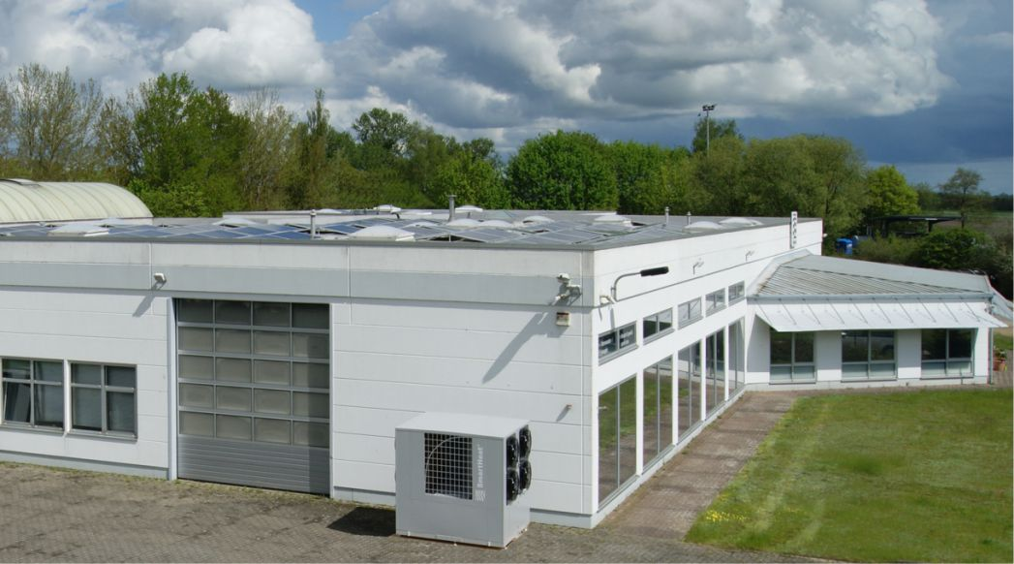

*BU: Wie Alt- und Bestandsbauten mit Wärmepumpen beheizt werden können zeigt der MVeffizient-Stammtisch am 28.06.2022 ab 17:00 Uhr (Foto: SmartHeat GmbH)*

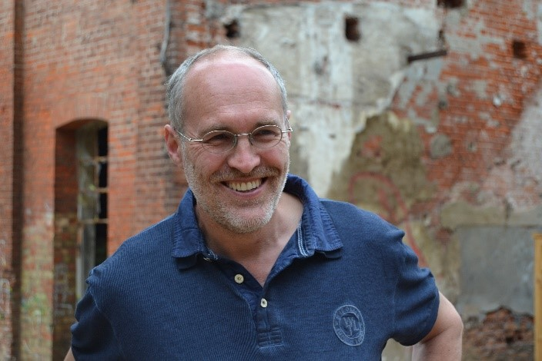

*BU: Architekt Ulrich Bunnemann ist auf die klimaschonende Sanierung alter Gebäude spezialisiert (Foto: Ulrich Bunnemann).*

**Über die Landesenergie- und Klimaschutzagentur Mecklenburg-Vorpommern GmbH**

Die Landesenergie- und Klimaschutzagentur Mecklenburg-Vorpommern GmbH (LEKA MV) mit Standorten in Stralsund, Schwerin und Neustrelitz wurde 2016 gegründet, um die Energiewende in Mecklenburg-Vorpommern voranzutreiben. Damit Strom und Wärme künftig größtenteils aus erneuerbaren Energien bezogen und der Ausstoß von Treibhausgasen auf ein Minimum reduziert werden, zeigt LEKA MV wie öffentliche Einrichtungen, Unternehmen sowie Privatpersonen achtsam mit Ressourcen umgehen können. Dabei stehen für die insgesamt 13 Mitarbeiter Themen wie die Akzeptanz erneuerbarer Energien, Energieeffizienz in Unternehmen, Klimaschutz in Kommunen und das Umweltbewusstsein jedes Einzelnen im Fokus.

**Über die Kampagne MVeffizient**

MVeffizient ist die Kampagne für mehr Energieeffizienz in Mecklenburg-Vorpommern und wird von der Landesenergie- und Klimaschutzagentur Mecklenburg-Vorpommern GmbH (LEKA MV) im Auftrag des Ministeriums für Klimaschutz, Landwirtschaft, ländliche Räume und Umwelt durchgeführt. Insgesamt informieren drei Mitarbeiter und Mitarbeiterinnen Firmen rund um die Themen Energieeffizienz und mögliche Energieeinsparmaßnahmen. Die Kampagne wird bis Dezember 2022 durchgeführt und mit Mitteln aus dem Europäischen Fonds für Regionale Entwicklung (EFRE) gefördert. Weitere Infos unter: www.mv-effizient.de.

Fotos und Text stehen unter folgendem Link zum Download zur Verfügung: <https://www.mv-effizient.de/presse/pressemitteilungen/> bzw. [www.mv-effizient.de/presse/pressematerial/](http://www.mv-effizient.de/presse/pressematerial/)

**Pressekontakt:**

Kerstin Kopp

Bertha-von-Suttner-Str. 5

19061 Schwerin

Tel.: 0385 3031640

E-Mail: [kerstin.kopp@leka-mv.de](mailto:kerstin.kopp@leka-mv.de)